ÂM NHẠC 6 TUẦN 7 + 8

**TIẾT 7**

**- Bài đọc nhạc số 2**

**- Thường thức âm nhạc : + Nhạc sĩ Văn Cao**

**+ Nghe nhạc: *Bài hát Tiến về Hà Nội***

**I. Bài đọc nhạc số 2**

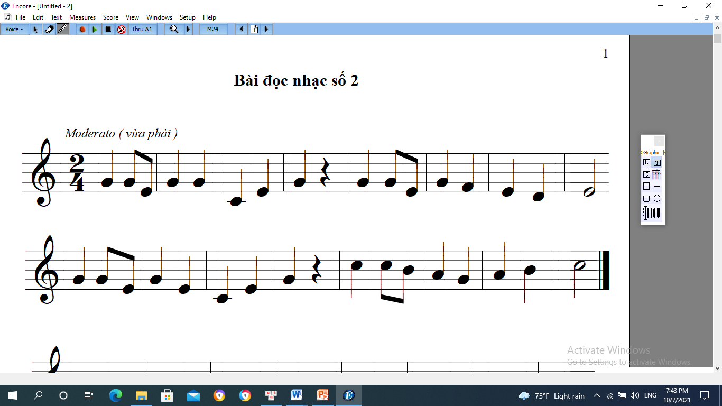

**1. Tìm hiểu và nhận xét Bài đọc nhạc số 2**

- Bài đọc nhạc số 2 viết ở nhịp 2/4. Trong mỗi ô nhịp có 2 phách, mỗi phách bằng một nốt đen.

- Các cao độ trong bài là đô, rê, mi, pha, sol, la, si, đô; trường độ trong bài là nốt trắng, nốt đen, móc đơn và lặng

- Viết 2 móc đơn đi liền nhau trong một nhịp.

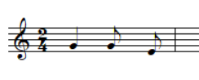 tương đương 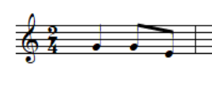

**2. Đọc Gam Đô trưởng**

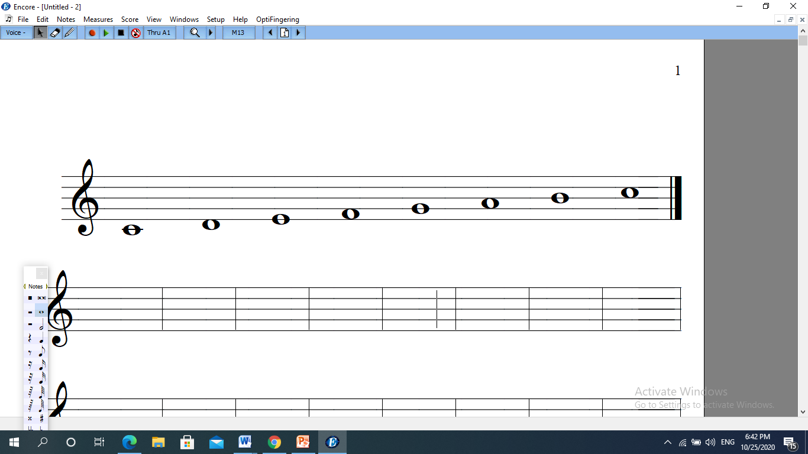

- Đọc quãng 2:

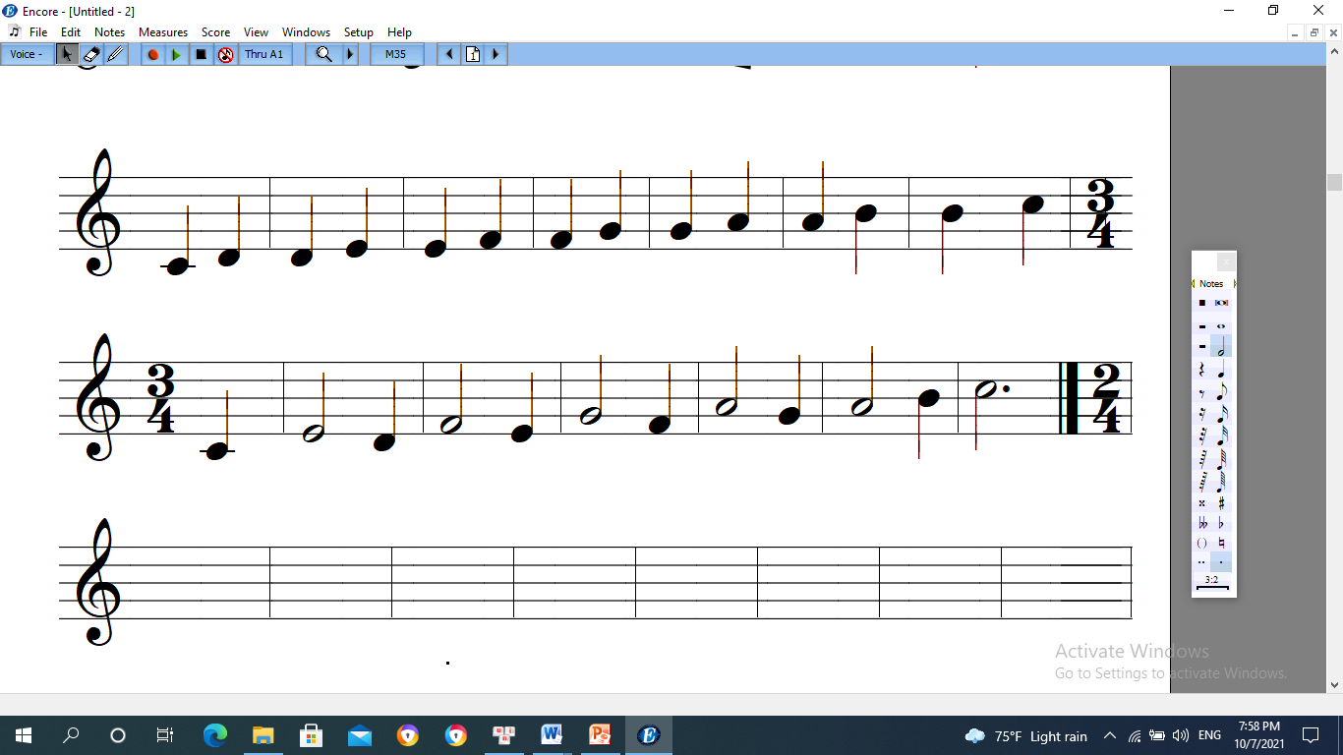

**3. Đọc quãng 3 dựa theo Gam Đô trưởng ( đi lên và đi xuống)**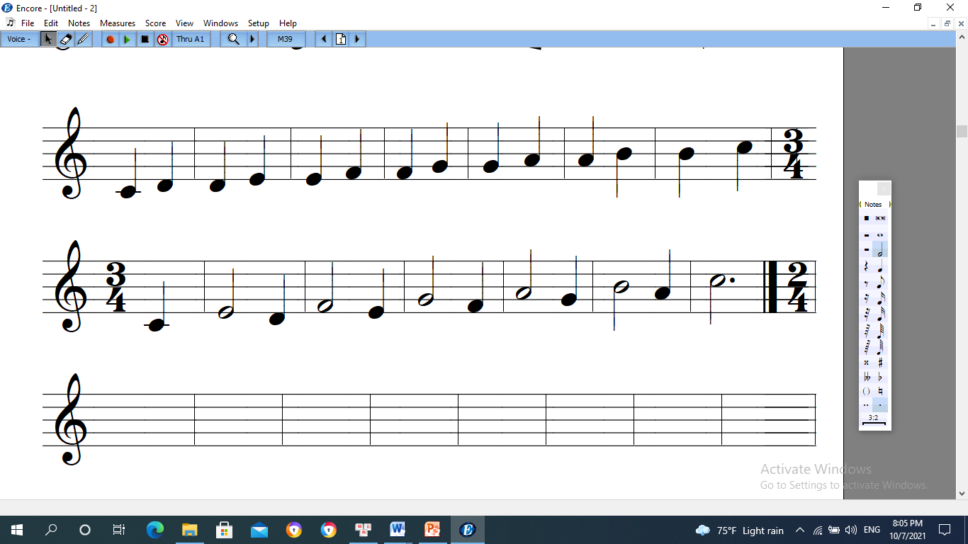

**4. Đọc các âm ổn định của gam Đô trưởng**

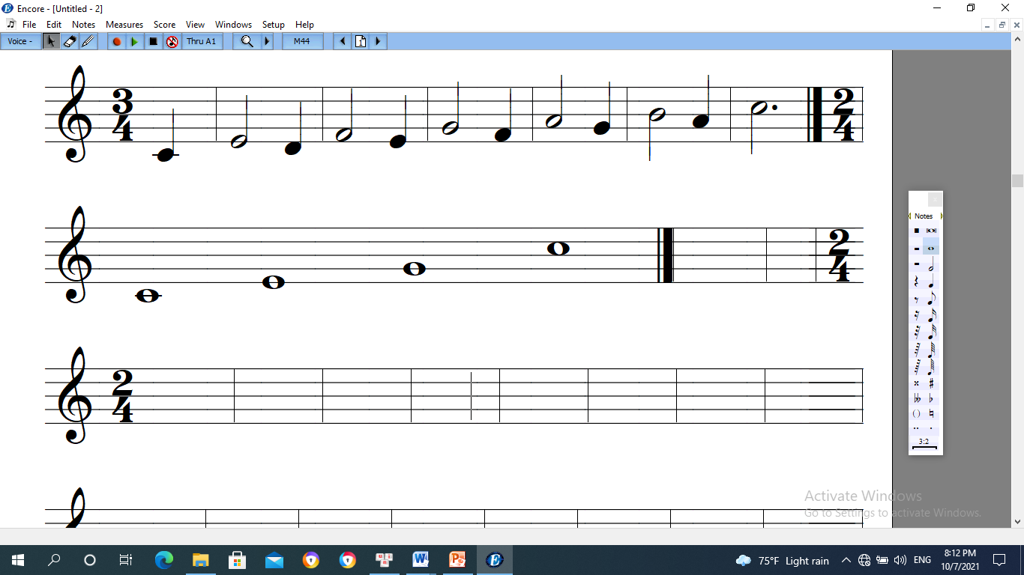

**5. Luyện tập âm hình tiết tấu**



đen đơn đơn đen đen đen đen đen lặng

**TIẾT 8**

**THƯỜNG THỨC ÂM NHẠC**

**NGHE NHẠC**

**1. Tìm hiểu về nhạc sĩ Văn Cao**

- Ông sinh năm 1923, mất năm 1995

**a. Các tác phẩm tiêu biểu:**

+ Trữ tình: *Thiên thai, Suối mơ, Làng tôi, Mùa xuân đầu tiên,…*

+ Hành khúc: *Tiến quân ca, Chiến sĩ Việt Nam, Tiến về Hà Nội,…*

**b. Đặc điểm âm nhạc**

- Mang tính nhân văn sâu sắc, thắm đượm tình yêu cuộc sống và thể hiện khát vọng hòa bình, độc lập, tự do của dân tộc.

**b. Đóng góp của nhạc sĩ Văn Cao với nền Âm nhạc Việt Nam**

- Văn Cao là một trong những nhạc sĩ thuộc thế hệ “cánh chim đầu đàn”, có nhiều đóng góp cho nền âm nhạc Việt Nam hiện đại, sáng tác nhiều ca khúc có giá trị nghệ thuật cao.

- Nhiều ca khúc của ông có ý nghĩa lịch sử to lớn. Bài *Tiến quân ca* được chọn làm Quốc ca từ năm 1946 đến nay.

- Vì những đóng góp ông đã được Nhà nước truy tặng giải thưởng Hồ Chí Minh về Văn học – Nghệ thuật.

**2. Nghe nhạc : Bài hát Tiến về Hà Nội**

Nhạc sĩ Văn Cao sáng tác bài hát Tiến về Hà Nội vào mùa xuân năm 1949, khi đó ông đã dự cảm về ngày vui giải phóng Thủ đô. Âm điệu hào hùng, khỏe khoắn theo nhịp hành khúc của bài hát như vẽ lên bức tranh toàn cảnh Thủ đô Hà Nội tưng bừng, náo nức chào đón đoàn quân chiến thắng trở về.

**3. Bài tập.**

**Học sinh làm bài tập 1, 3, 4 Sách giáo khoa trang 19.**